ИНСТРУКЦИЯ ПО ЭКСПЛУАТАЦИИ

ES0401A Кран гаражный, 3 т

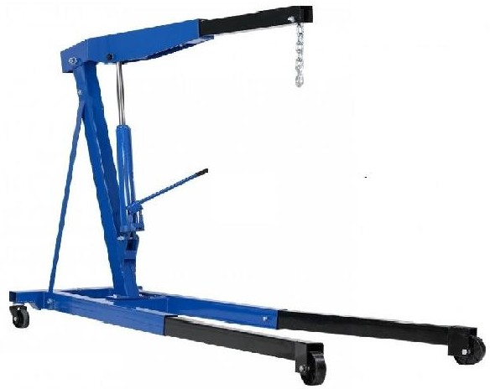

ВАЖНО: ВНИМАТЕЛЬНО ОЗНАКОМЬТЕСЬ С ДАННОЙ ИНСТРУКЦИЕЙ.

СОДЕРЖИТ ТРЕБОВАНИЯ ПО БЕЗОПАСНОСТИ, ПРЕДУПРЕЖДЕНИЯ.

Предисловие

Данный гаражный кран предназначен для снятия, установки двигателей легковых и легких коммерческих автомобилей определенной грузоподъемности. Его следует использовать совместно с выравнивающим устройством, подъемным тросом и/или цепями, см. КОМПЛЕКТ ПОСТАВКИ. После снятия двигателя следует немедленно установить его на стенд для ремонта двигателя и т.п.

Основные характеристики

Грузоподъемность (кг) | 3000
Высота подъема (мм) | 330-2250
Вес-брутто (кг) | 120
Вес-нетто (кг) | 115
Размеры в упаковке | 1# 1350×820×120
(мм) | 2# 1450×330×220

- Меры безопасности

- Соблюдать чистоту и порядок на рабочем месте. Беспорядок создает травмоопасную обстановку.

- Эксплуатировать кран в нормальных рабочих условиях. Не использовать оборудование в условиях сырости и высокой влажности. Не работать под дождем. Обеспечить хорошую освещенность рабочей зоны.
- Не допускать детей к оборудованию. Детям нельзя находиться в рабочей зоне.

- Хранить оборудование в специально отведенном месте. Хранить кран следует в недоступном для детей, сухом месте для предотвращения коррозии.

- Использовать оборудование по назначению. Данный кран имеет вполне определенное назначение. Не допускается использовать его для других целей. Нельзя вносить конструктивные изменения.

- Носить рабочую одежду. Не работать в широкополой, свободной одежде и не носить украшений, которые могут попасть в подвижные детали оборудования. Рекомендуется носить спецодежду, которая не проводит электрический ток, и обувь с нескользящей подошвой. Длинные волосы следует завязывать. Носить рабочие перчатки и защитные очки, одобренные стандартом ANSI.
- Соблюдать осторожность. Сильно не наклоняться, чтобы не упасть.

- Содержать оборудование в чистом и исправном состоянии. Соблюдать инструкции по смазке и замене принадлежностей.

- Быть внимательным. Контролировать свои действия. Не работать в состоянии усталости.

- Проверить на наличие неисправных деталей. Перед использованием крана все важные детали следует внимательно проверить и убедиться в их исправности.

- Запасные части и аксессуары. Во время ремонта следует устанавливать только оригинальные детали и запасные части. Необходимо использовать только те аксессуары, которые предназначены для данного крана.

Не работать на кране в состоянии алкогольного или наркотического опьянения.

- Запрещено превышать максимально допустимую грузоподъемность. Следить за динамической нагрузкой! Раскачивание или сильный рывок за цепь гаражного крана может привести к кратковременной перегрузке и повреждению изделия, повреждению груза, ПОЛУЧЕНИЮ СЕРЬЕЗНЫХ ТРАВМ и/или ЛЕТАЛЬНОМУ ИСХОДУ.

- Техническое обслуживание. Для безопасной эксплуатации устройства необходимо выполнять регулярное техническое обслуживание силами квалифицированных специалистов.

2

Запрещено применять кран для перемещения деталей самолетов.

- Нельзя перемещать кран под нагрузкой. Шарнирные ролики не предназначены для перемещения крана с поднятым грузом.

Конструкция

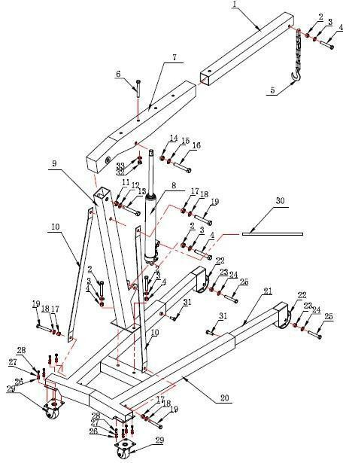

№ | ОПИСАНИЕ | КОЛ. | № | ОПИСАНИЕ | КОЛ.
1 | Удлинитель стрелы | 1 | 18 | Шайба Φ16 | 3
2 | Гайка M16 | 4 | 19 | Болт M16x110мм | 3
3 | Шайба Φ16 | 4 | 20 | Основание | 1
4 | Болт M16x100мм | 4 | 21 | Удлинитель лапы | 2
5 | Крюк и цепь | 1 | 22 | Колесо | 2
6 | Болт M16x110мм | 1 | 23 | Гайка M16 | 2

7 | Стрела | 1 | 24 | Шайба Φ16 | 2
8 | Гидравлический | 1 | 25 | Болт M16x90мм | 2
 | цилиндр
9 | Вертикальная стойка | 1 | 26 | Гайка M8 | 8
10 | Опорная растяжка | 2 | 27 | Шайба Φ8 | 8
11 | Гайка M22 | 1 | 28 | Болт M8x20мм | 8

3

12 | Шайба Φ22 | 1 | 29 | Ролик | 2
13 | Болт M22x120мм | 1 | 30 | Рукоятка | 1
14 | Гайка M20 | 1 | 31 | Болт M14x40мм | 2
15 | Шайба Φ20 | 1 | 32 | Гайка M16 | 1
16 | Болт M20x120мм | 1 | 33 | Шайба Φ16 | 1
17 | Гайка M16 | 3

Рабочие инструкции

- Для подъема удлинителя стрелы следует закрыть выпускной клапан гидроцилиндра. Затем нажимать на рукоятку вверх-вниз до подъема удлинителя на требуемую высоту.

- Для выдвижения удлинителя необходимо открутить болт и гайку, вытянуть удлинитель до момента совмещения отверстия в стреле с отверстием в удлинителе. Вставить болт в отверстия стрелы и удлинителя, зафиксировать болт с помощью гайки.

- ПРЕДУПРЕЖДЕНИЕ! Запрещено превышать грузоподъемность крана. Превышение максимальной грузоподъемности может стать причиной травмирования и/или нанесения материального ущерба. Чем сильнее вытянут удлинитель, тем ниже грузоподъемность гаражного крана.
- Установить гаражный кран таким образом, чтобы крюк находился непосредственно над грузом, который требуется поднять.

- ПРЕДУПРЕЖДЕНИЕ! Необходимо держаться на определенном удалении от крана. Запрещено находиться под грузом, поднятым краном. Существует опасность соскальзывания крюка и падения груза, которое может стать причиной серьезного травмирования и/или ущерба имуществу. Следует контролировать груз во избежание его раскачивания вперед и назад.

- Необходимо немного открыть выпускной клапан, что опустить крюк. Закрепить крюк на грузе, который требуется поднять, убедиться в том, что защитная защелка крюка полностью закрыта. Затем следует закрыть выпускной клапан, воздействуя на рукоятку, поднять груз. Осторожно переместить кран в положение, в котором требуется опустить груз, например, на стенд для ремонта двигателя, соответствующую опору, пол и т.д. Затем опустить груз, слегка открыв выпускной клапан.

- После полного опускания груза отсоединить крюк от груза. Затем установить гаражный кран в чистое, сухое, безопасное место, недоступное для детей и других посторонних лиц.

6. Техобслуживание

- Следует проверить все монтажные крепления перед использованием гаражного крана.

- Необходимо убедиться в отсутствии грязи, смазки или посторонних частиц на крюке и цепи.

- В случае неудовлетворительной работы гидроцилиндра вероятно наличие воздуха в гидравлической системе. Для удаления воздуха следует выполнить следующие операции.

  - Необходимо убедиться в том, что шток гидроцилиндра полностью опущен.

  - Открутить маслоналивную пробку и заправить гидравлическое масло до нормы. c. Поднять шток гидроцилиндра на максимальную высоту.

d. Открыть выпускной клапан и опустить шток гидроцилиндра.

e. Заправить гидравлическое масло до нормы и закрутить пробку на место. При необходимости, повторить указанные операции.

- Для очистки следует использовать влажную ткань и мягкий очиститель. Запрещено использовать растворители или другие легковоспламеняющиеся вещества.

- Если характеристики крана снижаются, необходимо проверить уровень гидравлического масла в гидроцилиндре. При необходимости, заправьте гидравлическим маслом до нормы.

4

